Capturas de pantalla de los programas

Variante 1 de árboles de tercer grado

Variante 2 de árboles de tercer grado

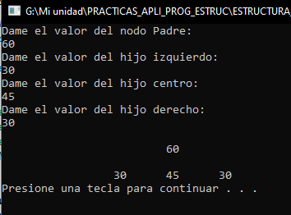

Variante 3 de arboles ahora con 13 nodos (1 padre 12 hijos)

